# Instrukcja obsługi aplikacji Football Statistic Collector na urządzenia mobilne z systemem Android.

## *Menu główne*

Po uruchomieniu aplikacji pojawia się ekran Głównego Menu zaprezentowany na Rys. 1.1

Dotknięcie przycisku Drużyny przeniesie do listy drużyn.

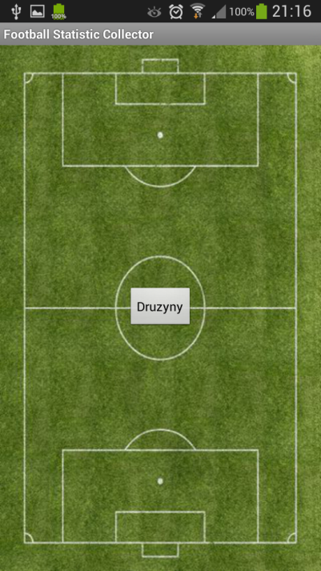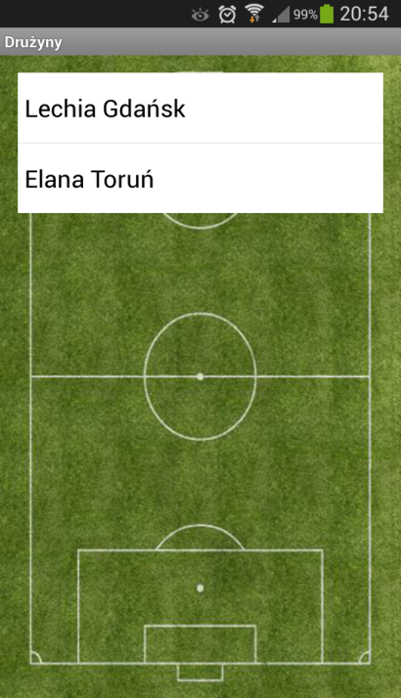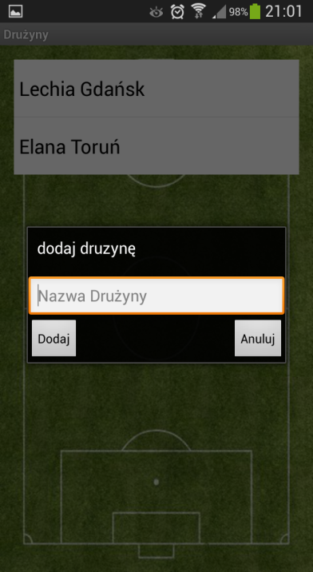

*Rys. 1.1 Rys. 1.2 Rys. 1.3*

## *Lista drużyn*

Obecnie na ekranie znajduje się lista drużyn zapisane w bazie danych aplikacji zaprezentowana na Rys 1.2. W celu dodania nowej drużyny należy wbudowanego przycisku menu gdzie pojawi się menu kontekstowe i na nim wybrać opcje „Dodaj drużynę”. Pojawi się okienko dialogowe widoczne na Rys. 1.3 gdzie należy wpisać nazwę nowej drużyny i zatwierdzić przyciskiem Dodaj.

## *Menu drużyny*

W menu drużyny zaprezentowanym na Rys. 1.4 znajduje się lista zawodników należących do tej drużyny oraz trzy przyciski. W celu dodania zawodnika do danej drużyny należy użyć wbudowanego przycisku menu, które wyświetli menu kontekstowe i wybrać opcje Dodaj zawodnika. Pojawi się okno dialogowe widoczne na Rys., 1.5 w którym należy wprowadzić dane zawodnika, wybrać jego pozycje oraz dotknąć przycisku Dodaj. W celu rozpoczęcia dodania nowego meczu należy użyć przycisku Dodaj nowy mecz, który przenosi do widoku przygotowania meczu widocznego na Rys. 1.6.

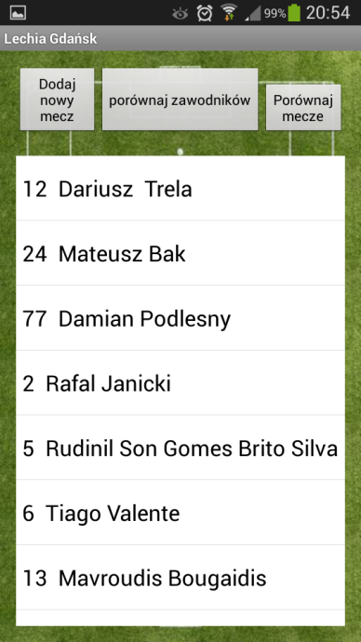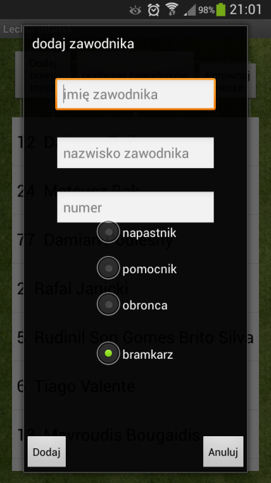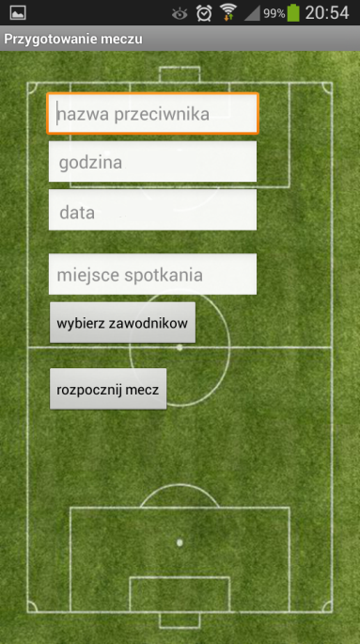

*Rys. 1.4 Rys. 1.5 Rys. 1.6*

## *Przygotowanie nowego meczu*

W celu rozpoczęcia meczu należy najpierw wprowadzić dane do tego meczu takie jak: nazwa przeciwnika, godzina spotkania, data spotkania i miejsce meczu. Następnie należy wybrać podstawową 11 zawodników oraz dowolną ilość zawodników rezerwowych. Odbywa się to po dotknięciu przycisku wybierz zawodników. Otwiera ono widok z listą zawodników w drużynie krótkie dotknięcie wybranego zawodnika oznacza go jako wybranego do podstawowego składu poprzez dodanie napisu podstawowy. Poprzez dłuższe naciśnięcie oznacza sie zawodnika jako rezerwowego tak jak zaprezentowano na Rys. 1.7. Wybór należy zatwierdzić przyciskiem Gotowe. Powraca on do ekranu przygotowania meczu skąd można dotknąć przycisku rozpocznij mecz. Jeśli wszystkie dane są poprawne pojawi się ekran meczu widoczny na Rys 1.8.

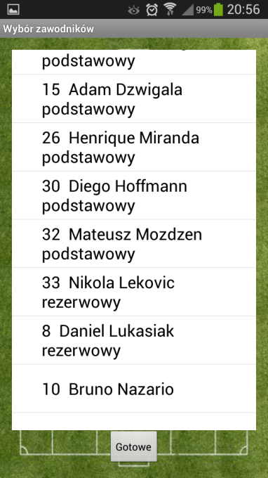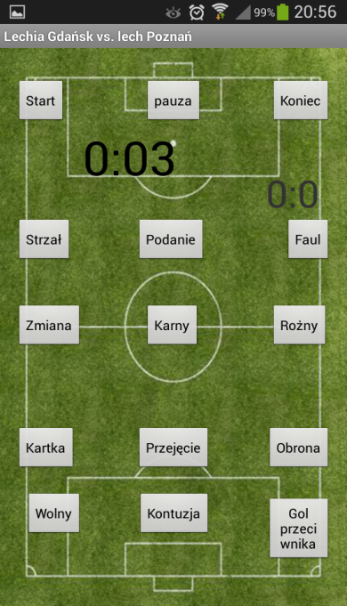

*Rys. 1.7 Rys. 1.8*

## *Rejestrowanie akcji meczu*

W celu rozpoczęcia meczu należy użyć przycisku Start, uruchamia ono zegar. W celu wstrzymania zegara należy użyć przycisku pauza. Dla zakończenia meczu należy użyć przycisku Koniec, który wyświetla okno dialogowe z prośbą po potwierdzenie zakończenia meczu i miejscem na wpisane opcjonalnego komentarza go gry widoczne na Rys. 1.9.

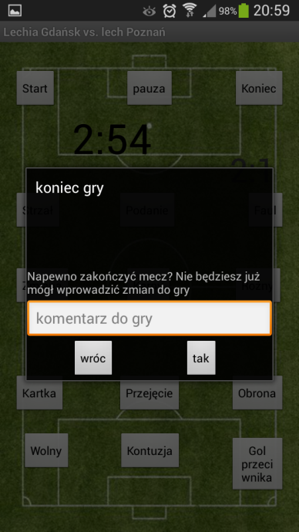

*Rys. 1.9*

Aby dodać do meczy jedną z akcji takich jak Strzał, Podanie, Faul, Zmiana, Rzut karny, Rzut rożny, Kartkę dla gracza, Przejęcia piłki przez zawodnika, Obronę strzału przeciwnika, Rzut wolny i Kontuzję należy użyć wybranego przycisku. Pojawi się wtedy okno dialogowe dla wybranej akcji odpowiednio Rys. 1.10, Rys. 1.11, Rys. 1.12, Rys. 1.13, Rys. 1.14, Rys. 1.15, Rys. 1.16, Rys. 1.17, Rys. 1.18, Rys. 1.19, Rys. 1.20.

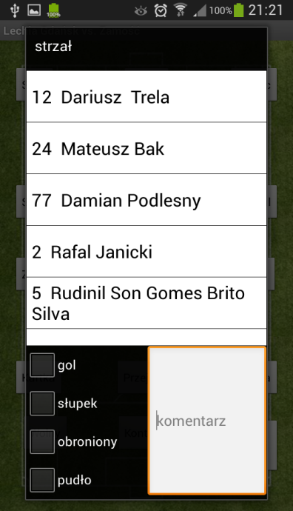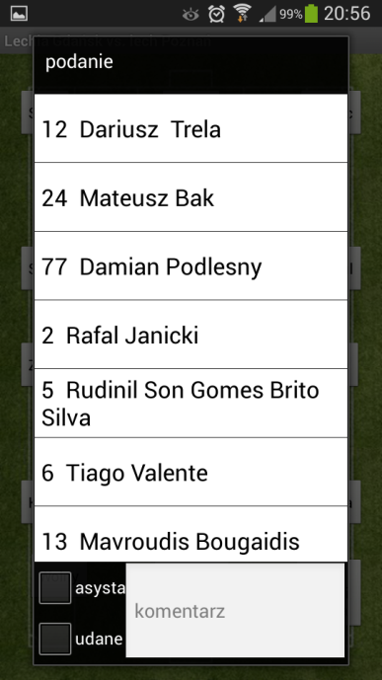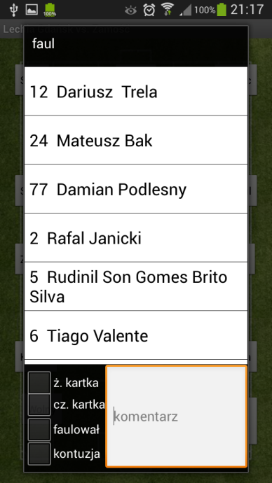

*Rys. 1.10 Rys. 1.11 Rys. 1.12*

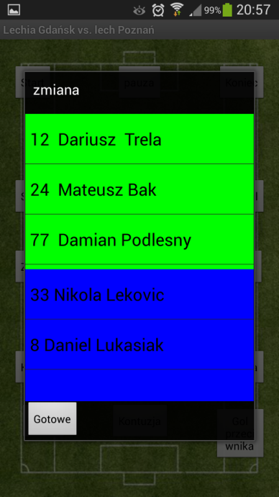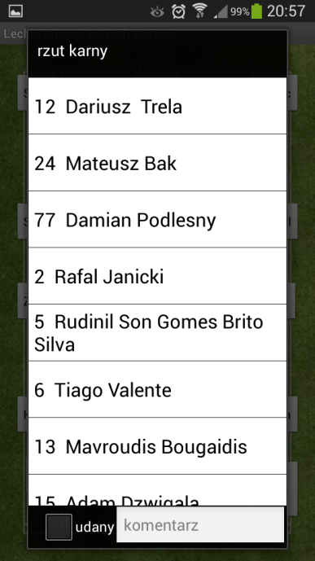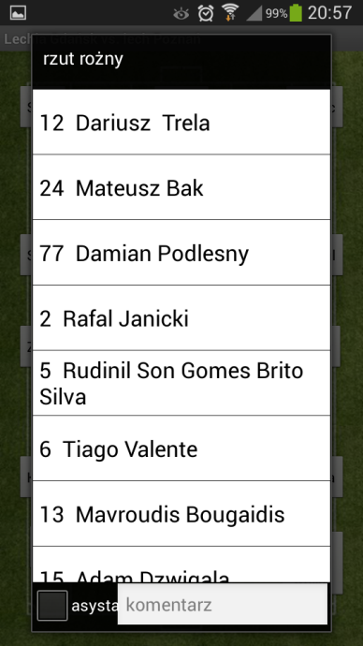

*Rys. 1.13 Rys. 1.14 Rys. 1.15*

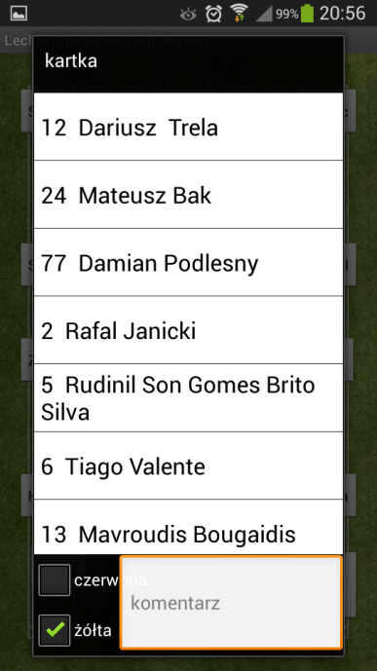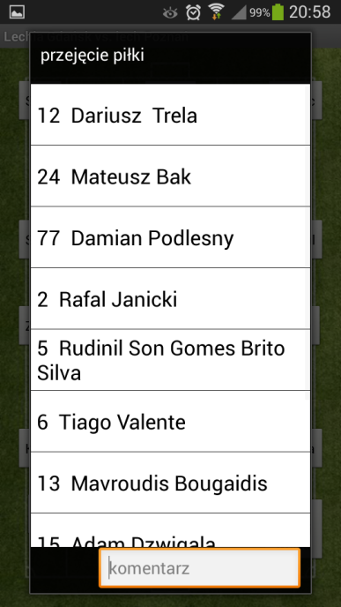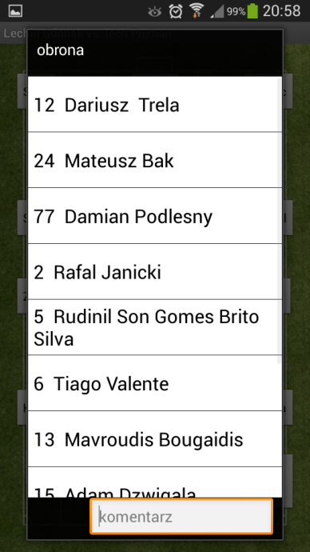

*Rys. 1.16 Rys. 1.17 Rys. 1.18*

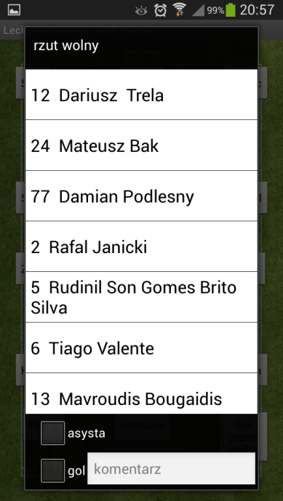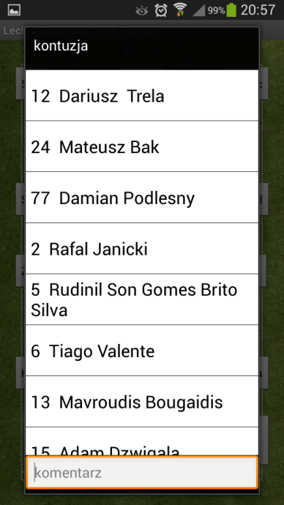

*Rys. 1.19 Rys. 1.20*

Dla każdej akcji jest wyświetlana lista zawodników na boisku oraz dodatkowe checkboxy odpowiednie dla każdej akcji, każda akcja ma tez pole tekstowe, w które można wprowadzić opcjonalny komentarz. Dodatkowo dla jak najszybszego wprowadzania akcji nie ma przycisku Gotowe tylko dla zatwierdzenie akcji odbywa się poprzez wybór zawodnika do akcji. Dlatego odpowiednie checkboxy należy zaznaczyć przez wybraniem zawodnika. Jedynym wyjątkiem jest akcja zmiany zawodnika, gdzie lista zawodników na boisku jest zielona natomiast lista zawodników na ławce rezerwowej jest niebieska. By zatwierdzić zmianę należy wybrać jednego zawodnika podstawowego i jednego zawodnika rezerowoego a następnie użyć przycisku Gotowe. W celu zwiększenia przejrzystości okien dialogowych nie są tam wyświetlane wykluczające się opcje. Oznacza to, iż dla na przykład podania, jeśli nie zostanie zaznaczony checkbox udane lub asysta, podanie zostanie oznaczone jako nieudane. Tak samo jest dla większości innych akcji, wyjątkami są tu dodanie kartki, gdzie należy wybrać, jaki kolor kartki otrzymał zawodnik jednak dla przyśpieszenia kartka żółta z racji na częstsze występowanie niż czerwona jest domyślnie zaznaczona, w oknie faulu należy wybrać czy wybrany zawodnik został faulowany czy to on faulował oraz opcjonalnie czy dostał w wyniku tego faulu kartkę. Wybranie opcji gol dla strzału i rzutu karnego spowoduje dodanie gola do wyniku.

## Przeglądanie statystyk zawodnika

Aby przejść do statystyk danego zawodnika należy wybrać go z menu drużyny zaprezentowanego na Rys. 1.4, pojawi się ekran wyświetlający statystyki zawodnika zebrane z meczy tak jak to zaprezentowane jest na Rys. 1.21. Znajduje się tam tez przycisk cofnij wracający do menu drużyny i przycisk Edytuj zawodnika pozwalający na edycje danych zawodnika takich jak imię nazwisko numer i pozycja zaprezentowane na Rys. 1.22. by zatwierdzić zmienione dane należy użyć przycisku Aktualizuj dane lub cofnij by porzucić zmiany.

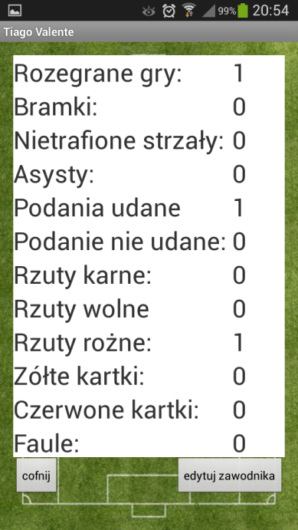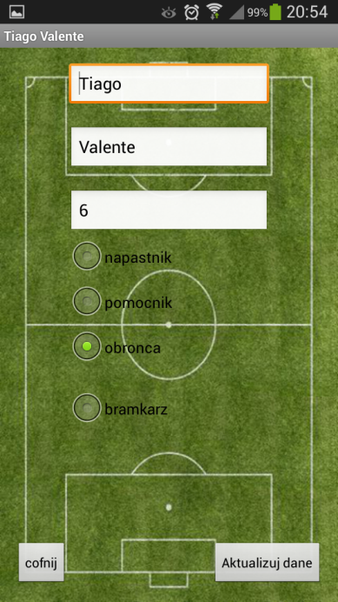

*Rys. 1.21 Rys. 1.22*

## *Porównywanie statystyk dwóch zawodników*

Aby porównać statystyki dwóch zawodników należy w menu drużyny wybrać przycisk porównaj zawodników. Pojawi się ekran, na którym znajduje się tabele zbiorcza ze statystykami wybranych zawodników oraz trzy przyciski zaprezentowane na Rys. 1.23. Aby wybrać zawodników do porównania należy użyć przycisku wybierz graczy, które otwiera ekran z listą zawodników w drużynie, z której należy wybrać dwóch do porównania, jak widać na rys. 1.24 i użyć przycisku Gotowe. W celu wybrania konkretnego meczu, z którego mają być wyświetlane statystyki po wybraniu zawodników należy użyć przycisku wybierz mecz otwierający ekran, na którym znajduje się lista meczy, w których obaj wybrani zawodnicy uczestniczyli tak jak to widać na Rys. 1.25. Dla większej przejrzystości różnicę w statystykach są zaznaczone kolorami czerwonym i zielonym.

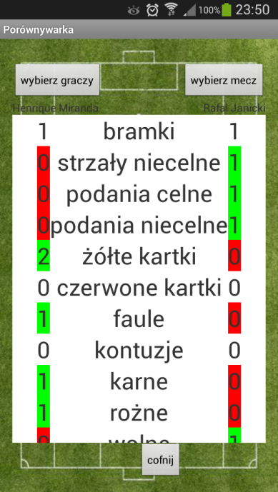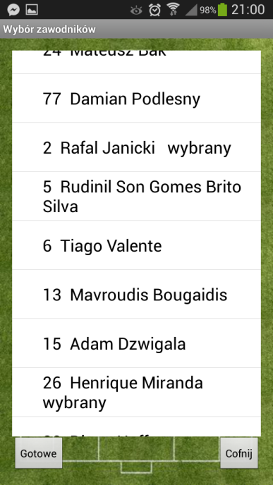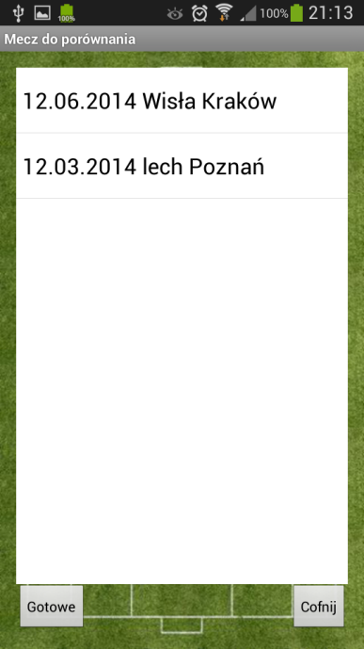

*Rys. 1.23 Rys. 1.24 Rys. 1.25*

## *Porównanie statystyk dwóch meczy*

W celu porównanie wszystkich statystyk z dwóch meczy bez rozróżnienia na graczy należy w menu drużyny wybrać przycisk Porównaj mecze. Przeniesie on nas do ekranu z lista meczy, która rozegrała drużyna zaprezentowanym na Rys. 1.26, należy na nim wybrać dwa interesujące nas mecze i użyć przycisku Gotowe. Pojawi się ekran porównujący statystyki zebrane podczas wybranych meczy, nad tabelą widać nazwę przeciwnika, z którym rozegrano mecz jak widać na Rys. 1.27. Jak w przypadku porównywaniu zawodników zastosowano kolorowanie wyników dla większej przejrzystości.

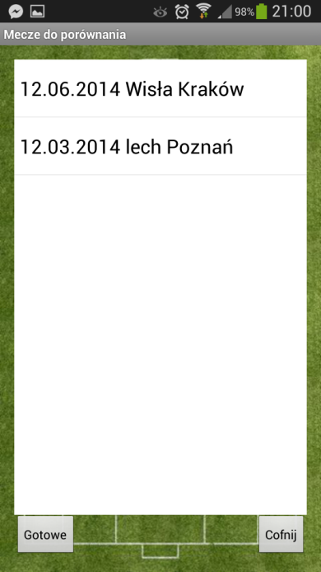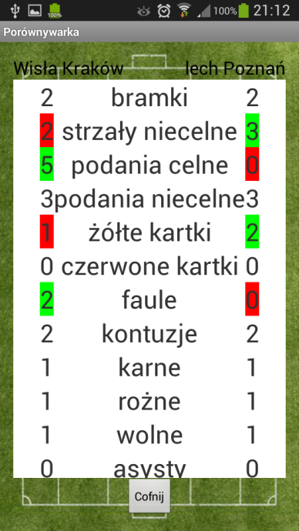

*Rys. 1.26 Rys. 1.27*